Betreff: Neue Lösungen entdecken & jetzt aktiv werden!

Sehr geehrte Damen und Herren,
haben Sie gewusst, dass es eine moderne Form der Sippenhaft gibt?
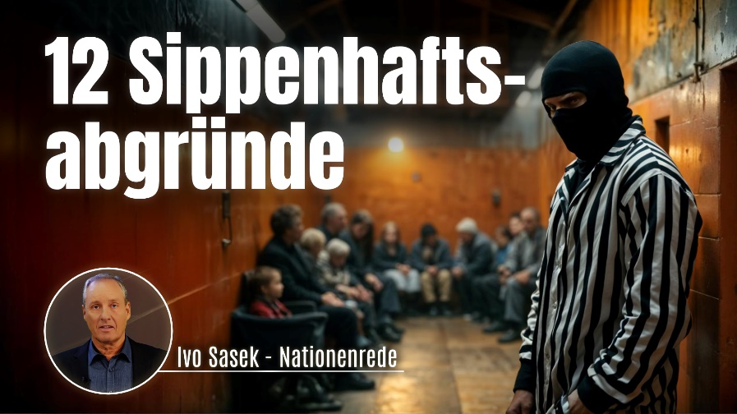
Eindringlicher Zuhilfe-Ruf an alle www.kla.tv/31825
Ivo Sasek beleuchtet in seiner Rede, wie wir täglich durch staatlich erzwungene Abgaben, wachsende Schulden und ein manipuliertes Gesundheitssystem ungewollt für Probleme haften, die nur eine kleine Minderheit verursacht hat. Das zeigt er an
12 drastischen Beispielen.
Zwei zukunftsweisende Lösungswege stehen dabei im Mittelpunkt:
- Ein weltweiter totaler Schuldenerlass durch demokratischen Volksentscheid, der den globalen Schuldenwahnsinn beenden soll.
- Ein völlig neues Gesundheits- und Krankenkassensystem, in dem „Gleich und Gleich“ füreinander einsteht, anstatt alle in ein Zwangssystem zu pressen.
Zudem warnt Ivo Sasek eindringlich:
„Um unsere Welt vor der unmittelbar bevorstehenden, übel geplanten Totalenteignung zu retten, braucht es jetzt JEDEN.“
Helfen Sie mit, diese Sendung jetzt, wie auch immer, zu verbreiten!
Es ist bestimmt auch in Ihrem Interesse, diesen Betrug am Volk zu enthüllen und gemeinsam Wege aufzuzeigen, wie wir da rauskommen.
Ich danke Euch im Voraus und freue mich auf Eure Rückmeldung!

Herzliche Grüße

